Санкт-Петербургский политехнический университет Петра Великого

Институт компьютерных наук и технологий

**Высшая школа интеллектуальных систем и суперкомпьютерных технологий**

**КУРСОВАЯ РАБОТА**

**Разработка игры «Морской бой»**

по дисциплине «Технологии объектно-ориентированного программирования»

Выполнил

студент гр.3530903/90001 <*подпись*> А.Ю. Леснов

Руководитель

доцент, к.т.н. <*подпись*> К.А. Туральчук

«15» декабря 2020 г.

Санкт-Петербург

2020

Оглавление

ВВЕДЕНИЕ 2

АНАЛИЗ ПРЕДМЕТНОЙ ОБЛАСТИ 4

*Назначение и область применения* 4

# ВВЕДЕНИЕ

Всевозможные варианты игр являются неотъемлемой частью человеческой культуры. История настольных игр насчитывает более 5000 лет. Одними из древнейших настольных игр были различные варианты игры в кости. Игральные кубики, выточенные из камня или из кости, неотличимые от сегодняшних игральных костей, находили уже в раскопах пятитысячелетней давности.

Дальнейшая история и развитие цивилизации принесло миру более сложные и интересные игры, такие как нарды, го, домино, шахматы, карточные игры. Более поздняя история и развитие науки, познаний в механике, так же внесло свой вклад. Люди начинали создавать интерактивные игральные механизмы, заводные игрушки и т. д.

Качественно новый рывок в возможности создания различных интерактивных игр принесло развитие вычислительной техники. Уже в 1940-х и 1950-х годах, в академической среде, на первых компьютерах, разрабатывались простые игры и симуляции. Однако настоящая популярность к компьютерным играм пришла в 1970-х и 1980-х годах, когда широкой публике стали доступны аркадные автоматы, игровые консоли и домашние компьютеры.

В наши дни игровая индустрия по охвату аудитории и объему капитала может соперничать с киноиндустрией. Сегодня существует большое количество компаний, создающих объёмные, глубокие игры всевозможных жанров для персональных компьютеров и специализированных игровых консолей. А, доступные обычному пользователю, вычислительные мощности позволяют компаниям выпускать на рынок по-настоящему живые, фотореалистичные интерактивные миры.

Целью данной курсовой работы является разработка интерактивной игры «Морской бой», в парадигме Объектно-ориентированного программирования. В ходе выполнения работы следует решить следующие задачи:

1. Декомпозиция задачи.
2. Построение диаграмм, описывающих приложение.
3. Создание приложения, обладающего необходимыми функциями и понятным пользовательским интерфейсом, с применением объектно-ориентированного подхода.
4. Разработка алгоритма принятия решений и игры компьютерным игроком.
5. Тестирование и отладка приложения.
6. В результате выполнения поставленных целей и задач должно быть создано приложение: игра «Морской бой».

# АНАЛИЗ ПРЕДМЕТНОЙ ОБЛАСТИ

## Назначение и область применения

Назначением разрабатываемого приложения является воссоздание на компьютере известной игры «Морской бой», с классическими правилами. Программа должна обладать понятными интерфейсом и управлением, приятной и интуитивной-понятной графической частью. Использование программы предполагается на персональном компьютере.

Область применения программы достаточно проста – это возможность игры с компьютерным противником.

## Описание программы

Программа встречает пользователя простым консольным меню, где он может начать новую игру или продолжить с того момента, где остановился ранее.

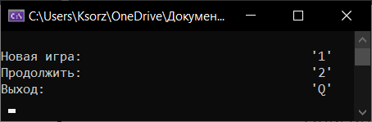

Пользователь может как самостоятельно расставить игровые корабли, так и воспользоваться помощью алгоритма, который сделает это за пользователя по всем правилам, в случайном порядке.

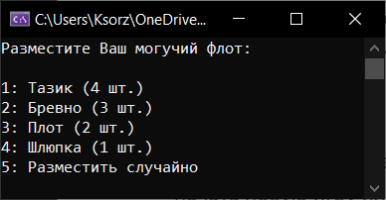

Графическое игровое поле, загружаемое далее, должно встречать пользователя приятными текстурами и быть интуитивно-понятным. Правила игры довольно просты:

* Размещаемые корабли не должны касаться друг друга вплотную или углами
* Соперники не видят кораблей друг друга, но видят свои собственные
* Игрок, попавший по кораблю соперника, имеет право на один дополнительный ход (максимум 2 хода подряд)
* Время на ход не ограничено
* Победителем считается игрок, уничтоживший все корабли соперника

Управление осуществляется с клавиатуры, клавишами стрелок. Выстрел – клавиша Enter. Быстрое сохранение и выход из игры – Escape (или нажать крестик, закрыть окно). Текстовое представление хода игры отображается в окне консоли.

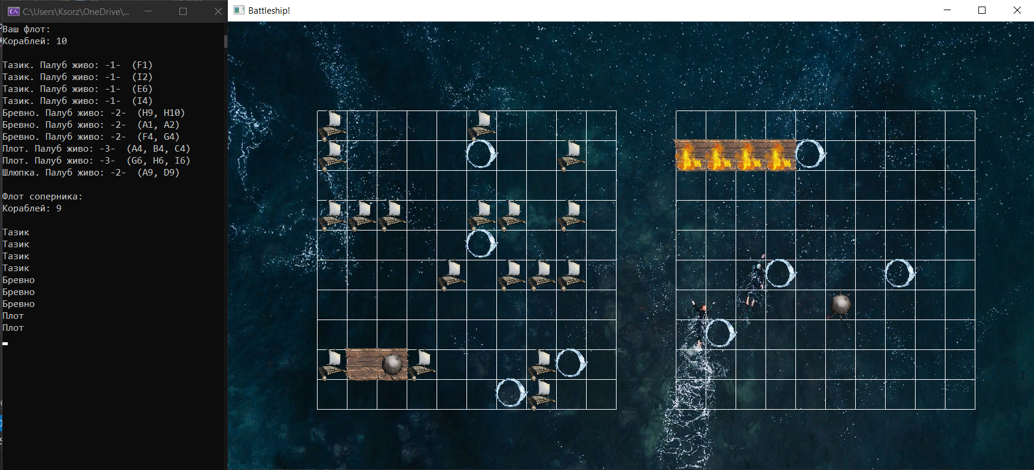

Программа поддерживает одно автоматическое сохранение текущего прогресса игры в подготовленный текстовый файл. Сохраняются все данные обоих игроков, очередь хода, результат последнего хода, позиции игровых указателей. Проще говоря – полностью сохраняется текущее состояние игровой сессии.

При выборе пункта меню «продолжить» – все эти данные загружаются из файла.

## Выбор инструментальных средств

Реализуемый проект должен быть написан в парадигме объектно-ориентированного программирования. Объектно-ориентированное программирование – методология программирования, основанная на представлении программы в виде совокупности объектов, каждый из которых является экземпляром определенного класса, а классы образуют иерархию наследования. Объектно-ориентированный подход к программированию позволяет разложить задачу на составные части таким образом, что каждая составная часть будет представлять собой самостоятельный объект, который содержит собственные инструкции и данные.

Концепция ООП позволяет программисту, концентрируясь на несложных составных частях одной сложной задачи, таким образом повышать производительность и решать достаточно трудоёмкие задачи, решение которых было бы затруднено при использовании парадигмы структурного программирования.

Для решения данной задачи был выбран язык С++. Данный язык является языком высокого уровня. C++ широко используется для разработки программного обеспечения, являясь одним из самых популярных языков программирования. Область его применения включает создание операционных систем, разнообразных прикладных программ, драйверов устройств, приложений для встраиваемых систем, высокопроизводительных серверов, а также развлекательных приложений. Также данный язык постоянно обновляется и совершенствуется, что позволяет ему сохранять актуальность.

Программа разрабатывалась в Microsoft Visual Studio 2019, визуальное представление было реализовано с использованием библиотеки SFML. Для возможности поддержки SFML были выставлены следующие настройки среды Visual Studio:

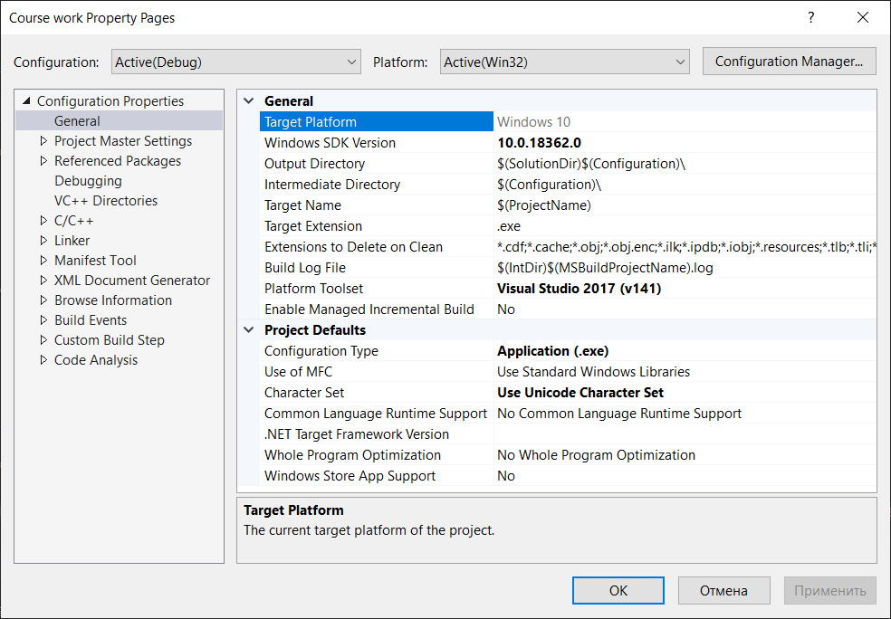

# РАЗРАБОТКА ИГРЫ «МОРСКОЙ БОЙ»

## Реализация программы

Назначением разрабатываемого приложения является воссоздание на компьютере известной игры «Морской бой», с классическими правилами. Программа должна обладать понятными интерфейсом и управлением, приятной и интуитивной-понятной графической частью. Использование программы предполагается на персональном компьютере.